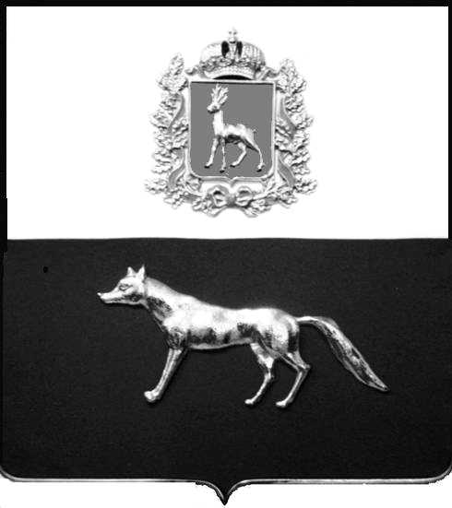

Администрация
муниципального района Сергиевский
Самарской области
ПОСТАНОВЛЕНИЕ
«____» ____________2023 г.
№ __________

О выявлении правообладателя ранее учтенного объекта недвижимости, части жилого дома с кадастровым номером 63:31:0702028:150 по адресу: Самарская область, Сергиевский район, с. Сергиевск, ул. Революционная, д.36, кв.1

В соответствии с Федеральным законом от 06.10.2003 № 131-ФЗ «Об общих принципах организации местного самоуправления в Российской Федерации», с Федеральным Законом от 30.12.2020 №518-ФЗ «О внесении изменений в отдельные законодательные акты Российской Федерации», со статьёй 69.1 Федерального Закона от 13.07.2015 года №218-ФЗ «О государственной регистрации недвижимости», руководствуясь Уставом муниципального района Сергиевский, на основании акта осмотра объекта недвижимого имущества № 4 от 04.12.2023 г. 13 ч.00 минут, Администрация муниципального района Сергиевский

П О С Т А Н О В Л Я ЕТ:

1.В отношении ранее учтенного объекта недвижимости с кадастровым номером 63:31:0702028:150, площадью 22,9 кв.м., расположенного по адресу: Самарская область, Сергиевский район, с.Сергиевск, ул. Революционная, д. 36, кв. 1 выявлен правообладатель:
-гр. РФ Минаева Любовь Александровна, 18.09.1959 года рождения, место рождения: с. Боровка, Сергиевский район, Куйбышевская область. Паспорт гр. РФ серия 36 05 № 066418 выдан Отделом внутренних дел Сергиевского района Самарской области 15.12.2004 г., код подразделения 632-046; СНИЛС: 015-407-257-17, адрес регистрации: Самарская область, Сергиевский район, с. Сергиевск, ул. Революционная, д.36, кв. 1
2. Право собственности подтверждается договором от 01.09.1989 г., удостоверенным нотариусом Сергиевского района Самарской области Красновой В.Ф. по реестру №1346 от 01.09.1989 г., зарегистрированным в Сергиевском сельском совете народных депутатов Куйбышевской области и в Службе технической инвентаризации Исполнительного комитета Сергиевского районного Совета народных депутатов Куйбышевской области за № 1346 от 01.09.1989г.
3.Направить данное постановление в Управление Федеральной службы государственной регистрации, кадастра и картографии по Самарской области.
4.Контроль за выполнением настоящего постановления оставляю за собой.

Глава муниципального района
Сергиевский А.И.Екамасов

Проект решения получил:
_________________________ ______________________________
[Подпись] [Ф. И. О.]

Примечание: в течение тридцати дней со дня получения проекта решения выявленный правообладатель вправе направить возражения относительно сведений о правообладателе по адресу:

446540, Самарская область, Сергиевский район, с.Сергиевск, ул. Г.-Михайловского, д. 27 каб. № 2.

